潮州市中心医院
2022年住院医师规范化培训招生简章

一、医院概况
潮州市中心医院前身是潮州红十字医院，始建于 1922 年，2016年12月被评定为国家三级甲等综合医院，2021年入选广东省高水平医院重点建设单位。
医院本部：占地面积23亩，建筑面积50477平方米，主要医用建筑包括：内科楼、外科楼、门诊楼，现有定编床位800张，可开放床位约940张，2021年全院诊疗人数78.5万人次，年出院人数3.6万人次，年住院手术总例数1.7万人次。
第一分院：占地面积14亩，2020年4月起因新冠疫情救治需要改造为市“四集中”隔离病区，2021年6月起承建我市城市核酸检测基地，设置移动方舱PCR实验室。
新院建设：潮州市委、市政府于2017年底启动“潮州市中心医院新院建设项目”，位于韩东新城意东三路与东山路交界处，工程总投资8.5亿元。首期占地面积120亩，首期总建筑面积为 13万 平方米。建设内容为：综合住院大楼、门急诊医技楼、连廊、行政楼、康复综合楼、放射治疗楼、传染病综合楼、食堂楼、临床技能培训中心及其他基础配套设施。医院定位为绿色的三级甲等综合医院，设置住院病床 2000张，日门诊量 3000 人次，设置约1500 个停车位。新院的启用将着重提升我院急危重症综合救治能力，急诊大楼建设市级胸痛、卒中、创伤、危重孕产妇、危重儿童和新生儿救治中心及慢病管理中心等六大中心，增加综合 ICU 病床，建设配套导管、影像、腔镜系统的现代化多学科手术室。
技术力量：截至今年3月，全院现有专业技术人员1473人，其中正高职称70人，副高职称231人，中级职称459人。
学科建设：省级重点专科和特色专科4个，市级重点专科18个，市级诊疗中心4个。
医疗设备：我院医疗设备条件在粤东处于先进地位，能满足临床诊疗及科研教学的需要。
教学情况：我院自20世纪50年代起先后做为中山大学、汕头大学医学院、潮州卫校、肇庆医专、广东药科大学等医学院校的教学医院；2010年9月起成为南方医科大学非直属附属医院；2020年12月被确认为国家第三批西医住院医师规范化培训基地。
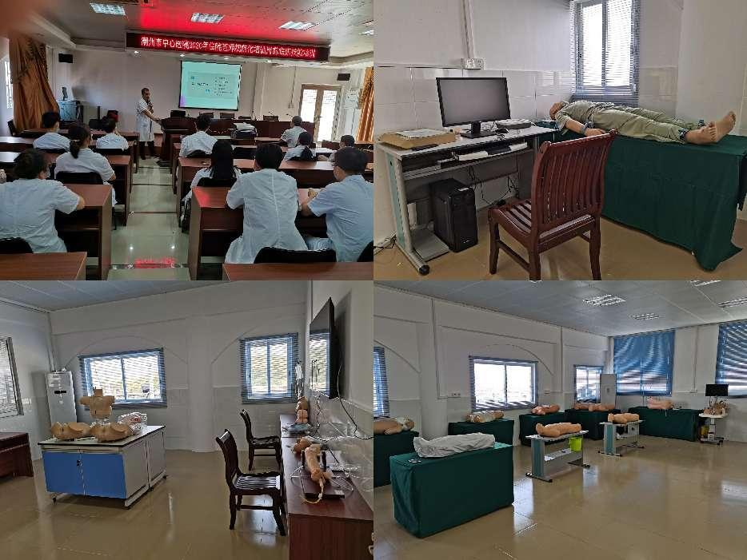

二、近年住培情况
2014年我院获批南方医科大学南方医院住院医师规范化培训协同基地，2015～2020年共接受住培学员56名，目前已结业30名。2020年底我院被确认为国家第三批西医住院医师规范化培训基地，设内科、外科、妇产科、儿科、全科、麻醉科等6个专业基地，现有住培带教师资150多名。2021年通过远程面试、线上考核等形式，首批自主招生22名，学员来自本省及内蒙古、甘肃、贵州、福建等5个省份。
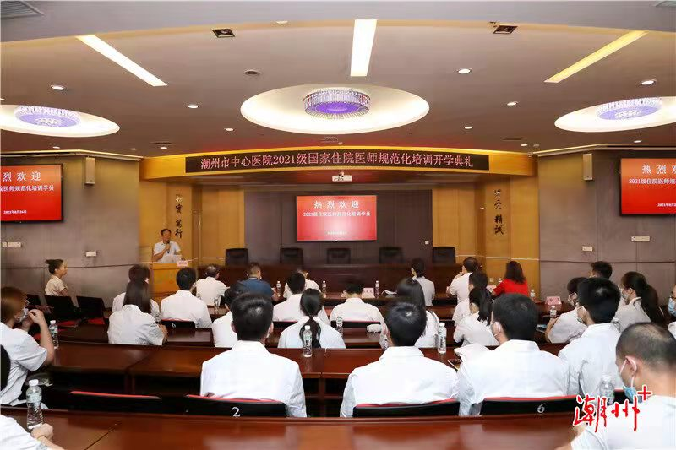

三、2022年度住院医师规范化培训招生事宜
根据《广东省住院医师规范化培训招收实施方案（试行）》的有关要求，现面向社会招收2022年住院医师规范化培训学员35名，具体招生事宜如下：
（一）招生计划
专业代码 | 专业基地名称 | 招生人数 | 学历要求 | 招收专业
0100 | 内 科 | 5人 | 本科及以上 | 临床医学
0200 | 儿 科 | 3人 | 本科及以上 | 临床医学
0700 | 全 科 | 9人 | 本科及以上 | 临床医学
0900 | 外 科 | 8人 | 本科及以上 | 临床医学
1600 | 妇产科 | 4人 | 本科及以上 | 临床医学
1900 | 麻醉科 | 6人 | 本科及以上 | 临床医学、麻醉学
合计 |  | 35人
（二）报名条件
1.政治思想好，遵纪守法，有责任心，具有良好团队精神和职业道德，
身体健康，自愿参加规范化培训，服从住培基地工作安排；
2.具备符合相应专业报考要求的普通高等院校医学类本科及以上学历毕业生；
3.从事临床医疗工作符合执业医师资格考试报考条件，或已获得执业医师资格但未获得住院医师规范化培训合格证，需接受培训的其他符合学历条件人员。
（三）报名时间
2022年4月7日至4月30日
（四）报名方式
1.微信扫描下方二维码填写报名信息，并将报名材料扫描版发送邮箱。
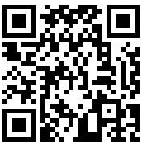

2.提交报名材料扫描版：以下材料原件扫描，按顺序整合成PDF文件（文件名：姓名＋报考第一志愿专业），于报名截止日期前发送至住培办邮箱（kjk5106@163.com）。
（1）自行下载并填写《2022年潮州市中心医院住院医师规范化培训学员报名表》（见附件），要求：统一使用A4纸打印，并手签名；
（2）身份证（正反面）；
（3）应届毕业生须提交：学生证；
（4）历届毕业生须提交：学历及学位证书；
（5）已取得执业医师资格证、执业证者，两证均须提交；
（6）硕士研究生或博士研究生须提交临床轮转培养记录及相关证明材料；
（7）外单位委托培训人员需提供与原单位劳动合同书或聘用合同书、个人收入证明及五险一金购买情况，并加盖单位印章。
（8）其他材料：英语等级证书、已发表文章及获奖证书等。
（五）考核
1.考核通知：初审合格学员将以预留邮箱、手机短信、微信等形式发送考核通知，请留意查收。
2.考核时间：报名结束截止时间起10个工作日内组织考试。
3.考核内容及形式：
（1）笔试：专业知识（医学基础及临床医学知识），权重60%。
（2）面试：临床思维、基础技能、应变、表达能力等，权重40%。
（六）录取
1.医院根据考核结果及个人报名志愿，按照“公开公平、择优录取、双向选择”的原则确定培训招录对象及招录专业，额满为止。对未招满额的培训专业，根据报名人员填报第二、第三专业方向择优调剂录取。由我院住培工作领导小组、住培办组织审核，经审核合格者予以录取。
2.录取名单于考核结束五个工作日内于医院官网公告栏公示，我院将以电话、微信方式通知被录取的学员，学员可同时通过登录“广东省住培信息管理系统”查询确认，于8月下旬报到并集中进行岗前培训。
（七）培训期间学员待遇
1.不需缴纳培训费用；
2.培训对象是培训基地住院医师队伍的一部分，应遵守培训基地的有关管理规定；本院单位人、社会化学员需与培训基地签订培训协议，外单位委培人员需与培训基地和原单位签订三方培训协议。
3.按月发放工资及各项补助，按规定发放国家、省给予的生活补助。
4.其中，社会化学员：
（1）生活补助由培训基地负责发放，含基本生活补助、五险一金、专项补助、奖励性绩效、卫生防疫津贴、伙食补助、值班夜餐等。免费提供住宿（集体宿舍）。
（2）社会化学员需与我院签订《劳动合同》。
（3）培训结束后根据医院需要及相关程序择优留院工作或推荐其他医院。
5.其中，外单位委托培训学员：
培训期间原人事（劳动）、工资关系不变，五险一金由原单位购买。培训基地发放培训专项补助、奖励性绩效、卫生防疫津贴、伙食补助、值班夜餐等。免费提供住宿（集体宿舍）。
（八）颁发证书
按照住院医师规范化培训细则要求完成临床轮转培训，并考核合格者，颁发有国家卫健委统一印制的《住院医师规范化培训合格证书》。
（九）联系方式
联系人：蔡老师/陈老师
联系电话：0768-2255077
联系地址：广东省潮州市环城西路84号潮州市中心医院科教科
邮政编码：521000
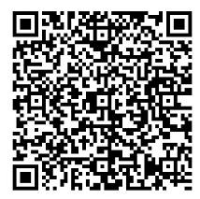
电子邮箱: kjk5106@163.com

请微信扫码加入我们：“潮州市中心医院2022年住培报名群”
附件
2022年潮州市中心医院
住院医师规范化培训学员报名表
姓 名 |  |  | 性 别 |  |  |  | 出生年月 |  |  |  | 贴  一  寸  彩  照
民 族 |  |  | 籍 贯 |  |  |  | 婚姻状况 |  |  |  | 贴  一  寸  彩  照
政治面貌 |  |  | 健康状况 |  |  |  | 既往病史 |  |  |  | 贴  一  寸  彩  照
培训专业志愿 |  | 第一专业志愿 |  |  |  |  |  | 是否服从  调剂 |  |  | 是 / 否
 |  | 第二专业志愿 |  |  |  |  |  |  |  |  | 是 / 否
 |  | 第三专业志愿 |  |  |  |  |  |  |  |  | 是 / 否
毕业学校 |  |  |  | 毕业时间 |  |  |  | 是否应届
学 历 |  |  |  | 学 位 |  |  |  | 所学专业
外语等级 |  |  |  | 执业医师  资格证号 |  |  |  | 医师执业证号
通讯地址 |  |  |  |  |  | 身份证号码
联系方式 |  | 手 机 |  |  |  |  |  | 邮 编
 |  | 电子邮箱 |  |  |  |  |  | 其它方式
学习/工作期间所受奖励
学习及工作经历（包括本科以上学历、临床轮训经历、往届毕业生前后经历）
起止时间 |  | 学校或单位名称 |  |  |  | 身 份 |  | 证明人 |  |  | 联系电话
主要联络人员 |  | 姓 名 |  | 关 系 |  | 工作单位 |  |  |  | 联系方式
申请人意见 |  | 本人自愿参加住院医师培训，并遵守各项规章制度。  申请人签名：  年 月 日
外单位委托  培训人员工  作单位意见 |  | 同意本单位员工 参加贵院2022年住院医师规范化培训。  单位负责人签名（盖公章）：  年 月 日

